**Centro de Interpretación JK**

**Nombre común:** Naranjilla

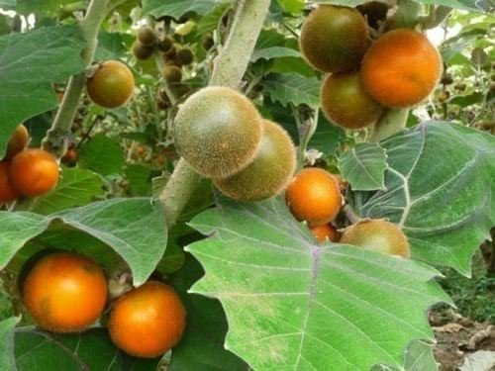

Picture

here

**Nombre Científico:** Solanum quitoense

1. Qué es?

La naranjilla es una fruta pequeña, redonda u ovalada, su color puede variar entre verde y amarillo cuando está madura. Tiene una cáscara rugosa y cuando se corta, su pulpa es jugosa y ácida, contiene propiedades diuréticas, ayudando al organismo a eliminar toxinas, y tienen un alto contenido de fenoles, capacidad antioxidante y vitamina. es originaria l de las tierras más altas de los Andes Orientales, entre los 1,500 a 2,800 m.s.n.m, desde Venezuela hasta el Perú, encontrándose también en territorios cercanos a la Amazonia y de los Andes de América del Sur, especialmente de países como Ecuador, Colombia y Perú.

1. Cuál es su función en el ecosistema?

La naranjilla proporciona hábitat y alimento para diversas especies de animales, como aves, insectos y mamíferos. Los frutos y las flores de la naranjilla son fuente de alimento para aves frugívoras y otros animales que se alimentan de néctar. Así contribuyendo a la dispersión de semillas y a la polinización de otras plantas en el ecosistema. Además, la naranjilla es una planta perenne que puede formar parte de la vegetación de bosques o áreas naturales, proporcionando cobertura y refugio para pequeños animales y ayudando a mantener la biodiversidad en el ecosistema**.**

**c) Cuál es la población actual de la especie?**

En Ecuador, se reconocen cinco variedades diferentes de naranjilla: agria, Baeza, Baezaroja, bola y dulce. Cada una de ellas tiene una ligera diferencia entre sí, dependiendo de la producción la población varia.

d) Cómo se encuentran los hábitats en los que existe la especie? Ha sido destruido? Han sido protegidos?

Mantener y proteger áreas naturales como bosques, selvas y zonas de vegetación nativa donde las naranjillas crecen de forma silvestre, también evitar la deforestación indiscriminada de áreas naturales, especialmente aquellas donde las naranjillas se encuentran de forma silvestre. La pérdida de hábitat es una de las principales amenazas para muchas especies vegetales y animales. Algo importante es monitorear y controlar la propagación de especies invasoras que puedan competir con las naranjillas o alterar su hábitat natural, además Realizar estudios científicos ayuda a comprender mejor la distribución y el comportamiento de las naranjillas en su hábitat natural. Esto puede ayudar a implementar estrategias de conservación más efectivas y adaptadas a las necesidades de la especie. La protección de los hábitats de las naranjillas ha sido abordada a través de diversas acciones y enfoques, dependiendo de la región y del contexto específico

**Centro de Interpretación JK**

**Common name:** Naranjilla



**Scientific name:** Solanum quitoense

a) What is it?

The naranjilla is a small, round or oval fruit, its color can vary between green and yellow when ripe. It has a rough skin and when cut, its pulp is juicy and acid, it contains diuretic properties, helping the body to eliminate toxins, and it has a high content of phenols, antioxidant capacity, and vitamins. It is native to the highest lands of the Eastern Andes, between 1,500 to 2,800 meters above sea level, from Venezuela to Peru, also found in territories near the Amazon and the Andes of South America, especially in countries such as Ecuador, Colombia and Peru.

b) What is its function in the ecosystem?

The naranjilla provides habitat and food for various species of animals, such as birds, insects and mammals. The fruits and flowers of the naranjilla are a source of food for frugivorous birds and other animals that feed on nectar. Thus contributing to the dispersal of seeds and the pollination of other plants in the ecosystem. In addition, the naranjilla is a perennial plant that can be part of the vegetation of forests or natural areas, providing cover and shelter for small animals and helping to maintain biodiversity in the ecosystem.

c) What is the current population of the species?

In Ecuador, five different varieties of naranjilla are recognized: sour, Baeza, Baezaroja, bola, and dulce. Each one of them has a slight difference between them, depending on the production the population varies.

d) How are the habitats in which the species occurs? Has it been destroyed? Have they been protected?

Maintain and protect natural areas such as forests, jungles and areas of native vegetation where naranjillas grow wild, as well as avoid indiscriminate deforestation of natural areas, especially those where naranjillas are found in the wild. Habitat loss is one of the main threats to many plant and animal species. Something important is to monitor and control the spread of invasive species that may compete with the naranjillas or alter their natural habitat, and conducting scientific studies helps to better understand the distribution and behavior of the naranjillas in their natural habitat. This can help to implement more effective conservation strategies adapted to the needs of the species. The protection of naranjillas habitats has been addressed through various actions and approaches, depending on the region and the specific context.